15,6x25x0,8 Ecke links gerun. azur aktiv
Agrob Buchtal Solar Ceramics

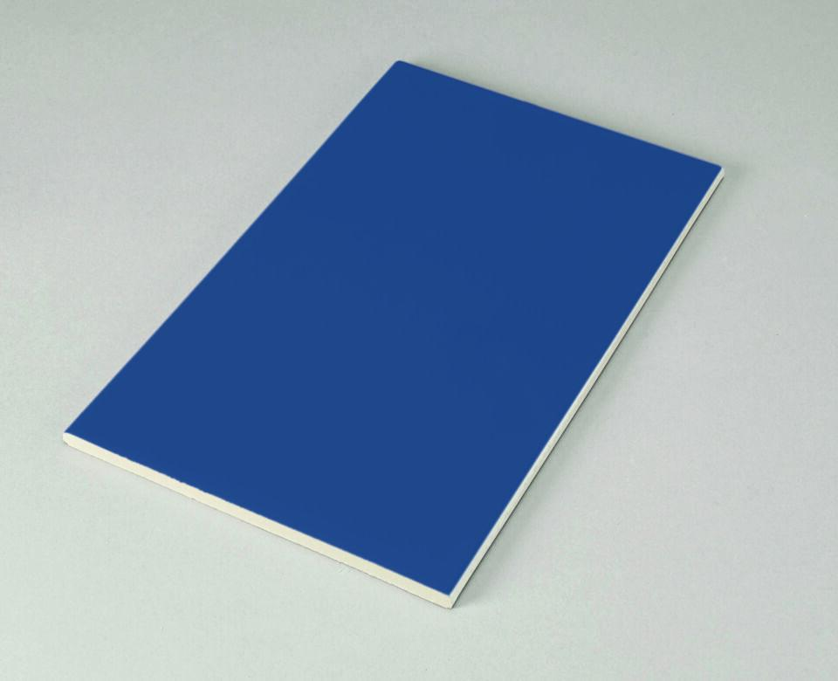Eigenschaften
GTIN:
4012767946831
HAN:
552001-34127H
Farbton
blau
Oberfläche
eben
Produkt
Rillenplatte
Werkstoff
Steinzeug
Breite (mm)
150,00
Dicke (mm)
8,00
Länge (mm)
244,00
Beanspruchungsgruppe (Abriebgruppe)
II
Klassifizierung Keramik
glasiert, DIN EN 14411 Alb

